Продукция TOHO ™.
ТОHO - торговая марка известного в Японии производителя косметической продукции Toho Co., ltd, Japan. Компания Toho была основана в сентябре 1920 года. Со дня основания компания "Toho" акцентирует свое внимание на производстве товаров высшего качества, безопасных для людей и окружающей среды, основывая свою деятельность на ответственности перед обществом и морально-этических принципах производства.
Главная цель компании TOHO - заставить современную технику и новейшие технологии служить на благо жизни человека, путем производства высококачественных товаров во всем мире.
Следуя выбранной цели, сотрудники компании TOHO с энтузиазмом взялись за улучшение производственного процесса безопасного для экологии и здоровья.
Компания TOHO использует фундаментальные исследования и активное внедрение новых технологий для создания более эффективной производственной структуры. Используя этот принцип, исследовательский отдел "Toho" занимается продвижением и разработкой новых товаров, таких как косметика, которые удовлетворяют запросы клиентов, и являются качественной и удобной продукцией. И все это на фоне рынка ориентированного на моющие средства. Компания TOHO гордится тем, что вносит вклад в создание здорового и чистого образа жизни, выпуская мыло, моющие средства, косметику и лекарственные препараты, для производства которых требуется совершенная техника и новые технологии.
Компания TOHO верит в новые технологии, постоянно проводит исследования в области новых разработок, стремится к технологическому прогрессу, соответствующему и отвечающему изменениям в структуре современного производства, технологическим революциям и реформам.
А цель нашей компании - донести результат новейших разработок компании "Toho" до российского потребителя и дать возможность оценить настоящее японское качество!
Вся серия "Тау Тау" ("TOU TOU") изготовлена из растительного сырья, поэтому мягко и нежно заботится о вашей коже и экологии. Абсолютно безвредна даже для маленьких детей.
Серия предоставляет покупателю богатый выбор различных средств: шампунь и кондиционер для волос, мыло для тела, для рук, пенка для лица, жидкость для снятия косметики.
Каждый продукт обладает ярким, изысканным, способствующим релаксации "Ароматом сказки из персиков и тёплой воды", который создаётся во французском городе Грас (город ароматов) парфюмером Бернардом Массини (АО "General Aromatics").
В состав изделий "Тау тау Моногатари" входит экстракт персиковых листьев, шелковый протеин и вода розы.
Пенка для умывания с экстрактом персиковых листьев и фруктов, 120г (средство для ухода за лицом)
  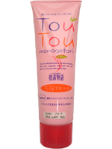
  Нежная кремовая пена средства для ухода за лицом растительного происхождения мягко и заботливо моет кожу и оказывает на нее массирующее воздействие
  Средство для ухода за лицом содержит аминокислотные компоненты, которые не только очищают кожу, но и увлажняют ее, поэтому после мытья кожа остаётся гладкой и увлажненной без дополнительных усилий.
  Фруктовая смесь (чернослив, грейпфрут, яблоко, апельсин, лайм, лимон) средства для ухода за лицом и экстракт листьев персикового дерева способствуют поддержанию красоты и здоровья Вашей кожи. Cредство для ухода за лицом удаляют старые ороговевшие клетки и закупоривающие поры выделения сальных желез, делая лицо свежим и увлажненным надолго.
Гель для снятия макияжа, 200г
  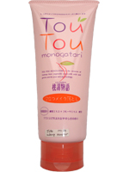
  - Нежный массирующий гель растительного происхождения отлично пенится, легко снимает макияж, мягко и заботливо моет кожу.
  - Содержит аминокислотные компоненты, которые не только очищают кожу, но и увлажняют ее, поэтому после мытья кожа остаётся гладкой и увлажненной без дополнительных усилий.
  - Фруктовая смесь (чернослив, грейпфрут, яблоко, апельсин, лайм, лимон) и экстракт листьев персикового дерева способствуют поддержанию красоты и здоровья Вашей кожи. Они удаляют старые ороговевшие клетки и закупоривающие поры выделения сальных желез, делая лицо свежим и увлажненным надолго.
Жидкое мыло для тела с экстрактом персиковых листьев и фруктов, 1200мл, зап/блок 1000мл
  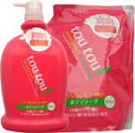
  Мыло содержит компоненты растительного происхождения, нежно ухаживающие за кожей. Кремовая пена со сложной структурой нежно обволакивает тело, заботливо и чисто моет его. Обеспечивает красоту и здоровье Вашей кожи благодаря трем компонентам, сохраняющим влагу:
  - ФИАЛЛОНОВАЯ КИСЛОТА обеспечивает интенсивное увлажнение даже подверженной сухости коже.
  - 18 ВИДОВ АМИНОКИСЛОТ глубоко проникают в кожу, питая и делая её красивой.
  - ЭКСТРАКТ ЛИСТЬЕВ ПЕРСИКОВОГО ДЕРЕВА сохраняет естественный блеск кожи и улучшает её структуру.
Жидкое мыло для тела с экстрактом персиковых листьев и фруктов, 550мл, зап/блок 450мл
  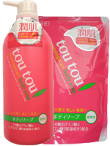
  Мыло содержит компоненты растительного происхождения, нежно ухаживающие за кожей. Кремовая пена со сложной структурой нежно обволакивает тело, заботливо и чисто моет его. Обеспечивает красоту и здоровье Вашей кожи благодаря трем компонентам, сохраняющим влагу:
  - ФИАЛЛОНОВАЯ КИСЛОТА обеспечивает интенсивное увлажнение даже подверженной сухости коже.
  - 18 ВИДОВ АМИНОКИСЛОТ глубоко проникают в кожу, питая и делая её красивой.
  - ЭКСТРАКТ ЛИСТЬЕВ ПЕРСИКОВОГО ДЕРЕВА сохраняет естественный блеск кожи и улучшает её структуру.
Шампунь для ухода за волосами, 550мл, зап/блок 450мл (японский шампунь)
  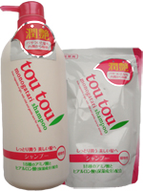
  Японский шампунь содержит компоненты растительного происхождения, которые нежно очищают волосы. Японский шампунь хорошо впитывается в волосы благодаря кремовой пене, нежно ухаживает за волосами и кожей.
  Японский шампунь обеспечивает блеск волос благодаря трем компонентам японского шампуня, поддерживающим красоту увлажнение:
Кондиционер для ухода за волосами, 550мл, зап/блок 450мл
  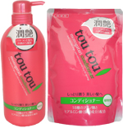
  Кондиционер содержит компоненты растительного происхождения, нежно ухаживающие за волосами и кожей головы.
  Обеспечивает блеск волос благодаря трем компонентам, поддерживающим красоту увлажнение:
Маска для ухода за волосами, 300г
  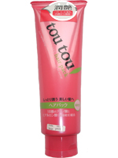
  Блестящие волосы от корней до самых кончиков !
  Маска содержит компоненты растительного происхождения, позволяет укрепить волосы и ухаживает за кожей головы. Соевый белок маски для волос обволакивает повреждённые участки волос, питает их корни и препятствует образованию ломких и секущихся волос, укрепляя ваши волосы.
  Маска для волос обеспечивает их блеск благодаря трем компонентам, поддерживающим красоту и сохраняющим влагу:
Жидкое мыло для рук с антибактериальным эффектом, 230мл, зап/блок 200мл
  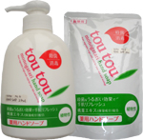
  Приятное в использовании мыло для рук с нежной кремовой пеной, ласкающей кожу рук, полностью удаляет загрязнения и различных микробов.
  Особые компоненты обеспечивают антимикробное и дезинфицирующее действие, сохраняя свежесть Ваших рук.
  Устраняют с кожи рук загрязнение, убивают различных микробов и делают её чистой.
  - Экстракт листьев персикового дерева (влагосохраняющий компонент) и аминокислоты даже после применения сохраняет естественную влажность кожи без дополнительных усилий.

